ФЕДЕРАЛЬНАЯ СЛУЖБА ПО НАДЗОРУ В СФЕРЕ ЗАЩИТЫ ПРАВ ПОТРЕБИТЕЛЕЙ И БЛАГОПОЛУЧИЯ ЧЕЛОВЕКА

ФБУЗ «Центр гигиены и эпидемиологии в Свердловской области»

**Филиал Федерального бюджетного учреждения здравоохранения «Центр гигиены и эпидемиологии в Свердловской области в городе Асбест и Белоярском районе»** (Асбестовский филиал ФБУЗ «Центр гигиены и эпидемиологии в Свердловской области»)

Ладыженского ул., д.17, г. Асбест, 624260

тел./факс**:** (34365) 2-48-18; e-mail: [mail_03@66.rospotrebnadzor.ru](mailto:mail_03@66.rospotrebnadzor.ru); <https://fbuz66.ru/>

ОКПО 77144867; ОГРН 1056603530510; ИНН/КПП 6670081969/668343001

|  |  |
| --- | --- |
| От 15.07.2025г. № 66-20-003-12/12- -2025 | В СМИ,  руководителям образовательных организаций,  гражданам |

**Что ест ребенок летом?**

Лето — это время активности, солнца и изменения в рационе. Аппетит у детей часто снижается, особенно в жаркие дни, а привычные супы и каши могут совсем не радовать ребенка.

Чтобы сохранить энергию, хорошее самочувствие и настроение ребёнка, важно адаптировать питание к погодным условиям.

**Почему летом аппетит у детей меняется?**

В жару организм тратит меньше энергии на согревание тела и больше — на терморегуляцию. Это влияет на пищеварение и метаболизм.

Особенно важно следить за тем, чтобы питание было:

* лёгким
* водосодержащим
* сбалансированным по витаминам и минералам
* регулярным, но не обильным

**Основные принципы питания детей летом:**

* Регулярность — лучше 4–5 небольших приёмов пищи, чем 3 плотных;
* Больше жидкости — не только вода, но и фрукты, супы, компоты;
* Минимум жареного и жирного — предпочтение отварному, тушёному, запечённому;
* Температура пищи — не слишком горячая и не ледяная.

### Полезные продукты для летнего меню ребёнка:

#### Овощи

Овощи можно предлагать, как в свежем виде, так и в тушёном или запечённом.

#### Фрукты и ягоды

Обязательно мойте и следите за дозировкой, особенно в начале сезона.

#### Каши и злаки

Каши лучше варить на воде или разбавленном молоке.

#### Кисломолочные продукты

Отличный перекус – лёгкий и насыщенный кальцием.

#### Лёгкое мясо и рыба

Готовьте на пару, запекайте или отварите. Избегайте жарки.

### Что ограничить в жару:

* жирные мясные блюда
* консервы и копчёности
* газировка, сладкие соки из пакетов
* майонез, кетчуп и другие соусы
* шоколад и магазинная выпечка

Эти продукты тяжело перевариваются и могут перегружать желудочно-кишечный тракт.

Лето – это прекрасное время, когда организм ребёнка особенно нуждается в воде, витаминах и лёгкой пище. Сделайте меню ребёнка разнообразным, ярким и простым – и он сам с удовольствием будет есть полезную еду.

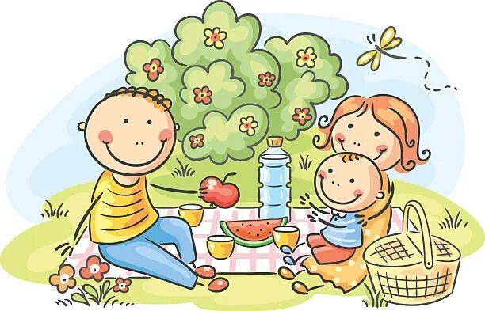

***Главное – питание должно быть не только полезным, но и вкусным!***

ВРИО главного врача филиала ФБУЗ

«Центр гигиены и эпидемиологии

в Свердловской области в городе

Асбест и Белоярском районе» А.П. Елькина

*Исп. Брынцева П.К., помощник врача по гигиене детей и подростков отдела ЭУВиО*

*тел. 8 (34365) 2-48-16*